FORMATO DE ACTIVIDADES PARA LAS REDES TEMÁTICAS
TÍTULO DE LA ACTIVIDAD
AREA: MATEMÁTICAS | GRADO: 7 | PERÍODO: 3
Objetivo(s): Identificar las propiedades de la potenciación de números racionales para poder solucionar ejercicios de aplicación a la vida cotidiana.
Competencias del área: Memoriza las fórmulas de los productos notables
Estándares: Modelar situaciones de variación con funciones polinómicas.
Contenidos temáticos: RADICACIÓN
LA RADICACIÓN
Un radical es una expresión de la forma , en la que n y a ; con tal que cuando a sea negativo, n ha de ser impar.
Se puede expresar un radical en forma de potencia:
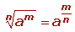 $\sqrt[4]{{10}^{5}}={10}^{\frac{5}{4}}$
Radicales equivalentes
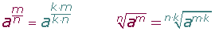 EJEMPLO $8^{\frac{3}{2}}=8^{\frac{5.3}{5.2}} ≡\sqrt[2]{8^{3}}=\sqrt[5.2]{8^{5.3}}$
Simplificación de radicales
Si existe un número natural que divida al índice y al exponente (o los exponentes) del radicando, se obtiene un radical simplificado.
Reducción de radicales a índice común
1 Hallamos el mínimo común múltiplo de los índices, que será el común índice
2Dividimos el común índice por cada uno de los índices y cada resultado obtenido se multiplica por sus exponentes correspondientes.
Extracción de factores fuera del signo radical
Se descompone el radicando en factores. Si:
Un exponente es menor que el índice, el factor correspondiente se deja en el radicando.
Un exponente es igual al índice, el factor correspondiente sale fuera del radicando.
Un exponente es mayor que el índice, se divide dicho exponente por el índice. El cociente obtenido es el exponente del factor fuera del radicando y el resto es el exponente del factor dentro del radicando.
Introducción de factores dentro del signo radical
Se introducen los factores elevados al índice correspondiente del radical.
Operaciones con radicales
1 Suma de radicales
Solamente pueden sumarse (o restarse) dos radicales cuando son radicales semejantess, es decir, si son radicales con el mismo índice e igual radicando.
2 Producto de radicales
1 Radicales del mismo índice
2 Radicales de distinto índice
Primero se reducen a índice común y luego se multiplican.
3 Cociente de radicales
1 Radicales del mismo índice
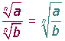
2 Radicales de distinto índice
Primero se reducen a índice común y luego se dividen.
4 Potencia de radicales
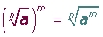
5 Raíz de un radical
Racionalizar
Consiste en quitar los radicales del denominador, lo que permite facilitar el cálculo de operaciones como la suma de fracciones.
Podemos distinguir tres casos.
1Del tipo 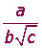
Se multiplica el numerador y el denominador por .
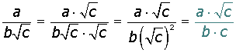
2Del tipo 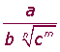
Se multiplica numerador y denominador por .
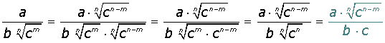
3Del tipo 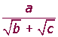, y en general cuando el denominador sea un binomio con al menos un radical.
Se multiplica el numerador y denominador por el conjugado del denominador.
Actividad:
1Calcula los valores de las siguientes potencias:
1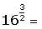
2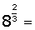
3
4
2Extraer factores:
1
2
3Introducir factores:
1
2
4Poner a común índice:
5Realiza las sumas:
1
2
3
4
6Halla las sumas:
1
2
3
4
7Efectúa las sumas:
1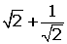
2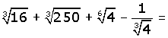
8Realizar los productos:
1
2
3
9Efectúa las divisones de radicales:
1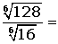
2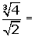
3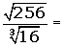
10Calcula:
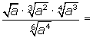

11Opera:
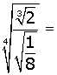
12Realiza las operaciones con potencias:
1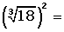
2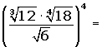
13Realiza las operaciones:
1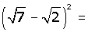
2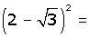
3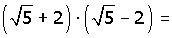
4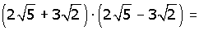
14Calcula:
1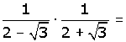
2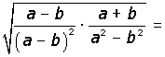
15Efectuar:
1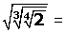
2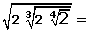
3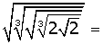
16Racionalizar los radicales:
1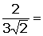
2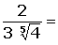
3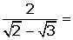
4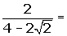
5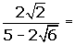
17Racionalizar:
1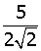
2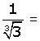
3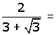
4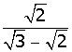
5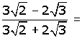

RECURSO: tomado de: http://www.vitutor.com/di/re/rres.html
TIEMPO ESTIMADO: 2 HORAS

